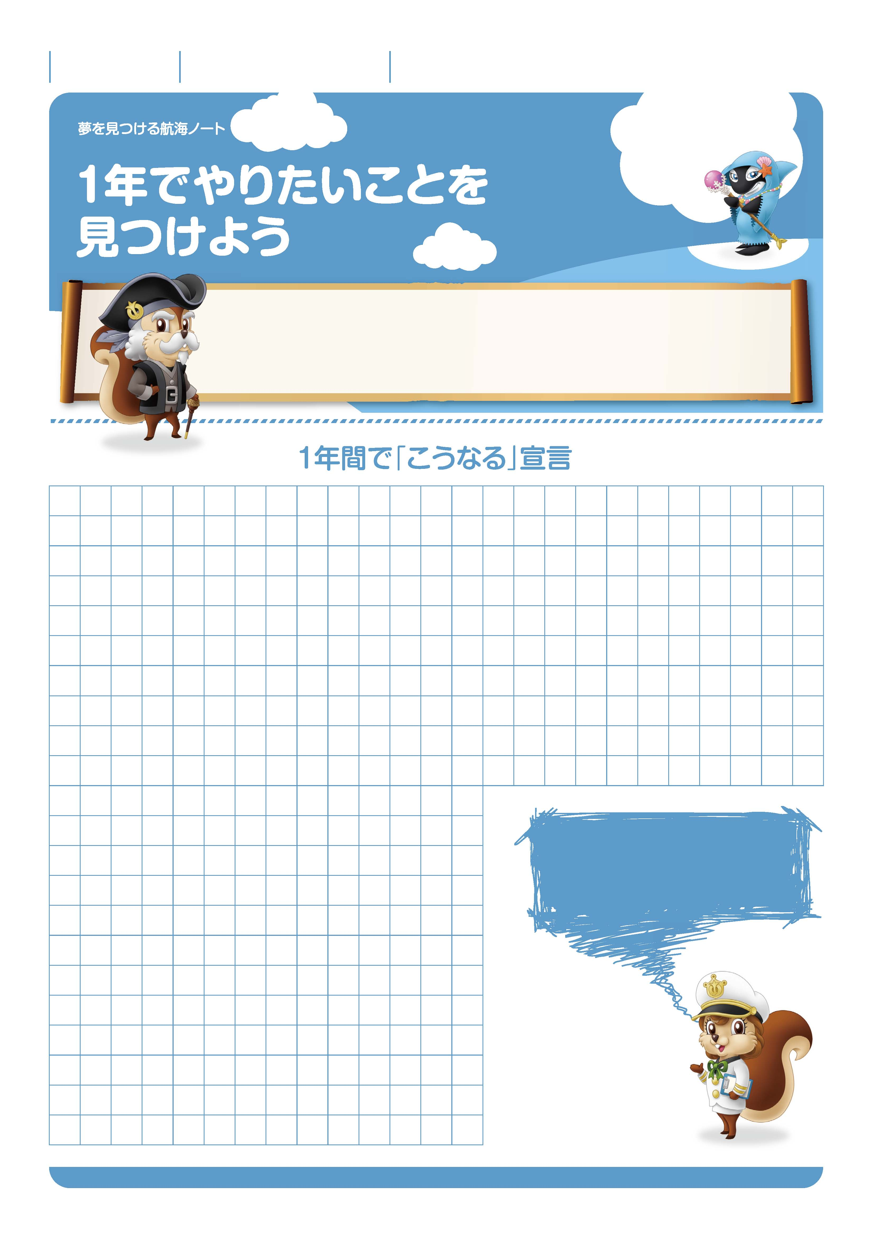

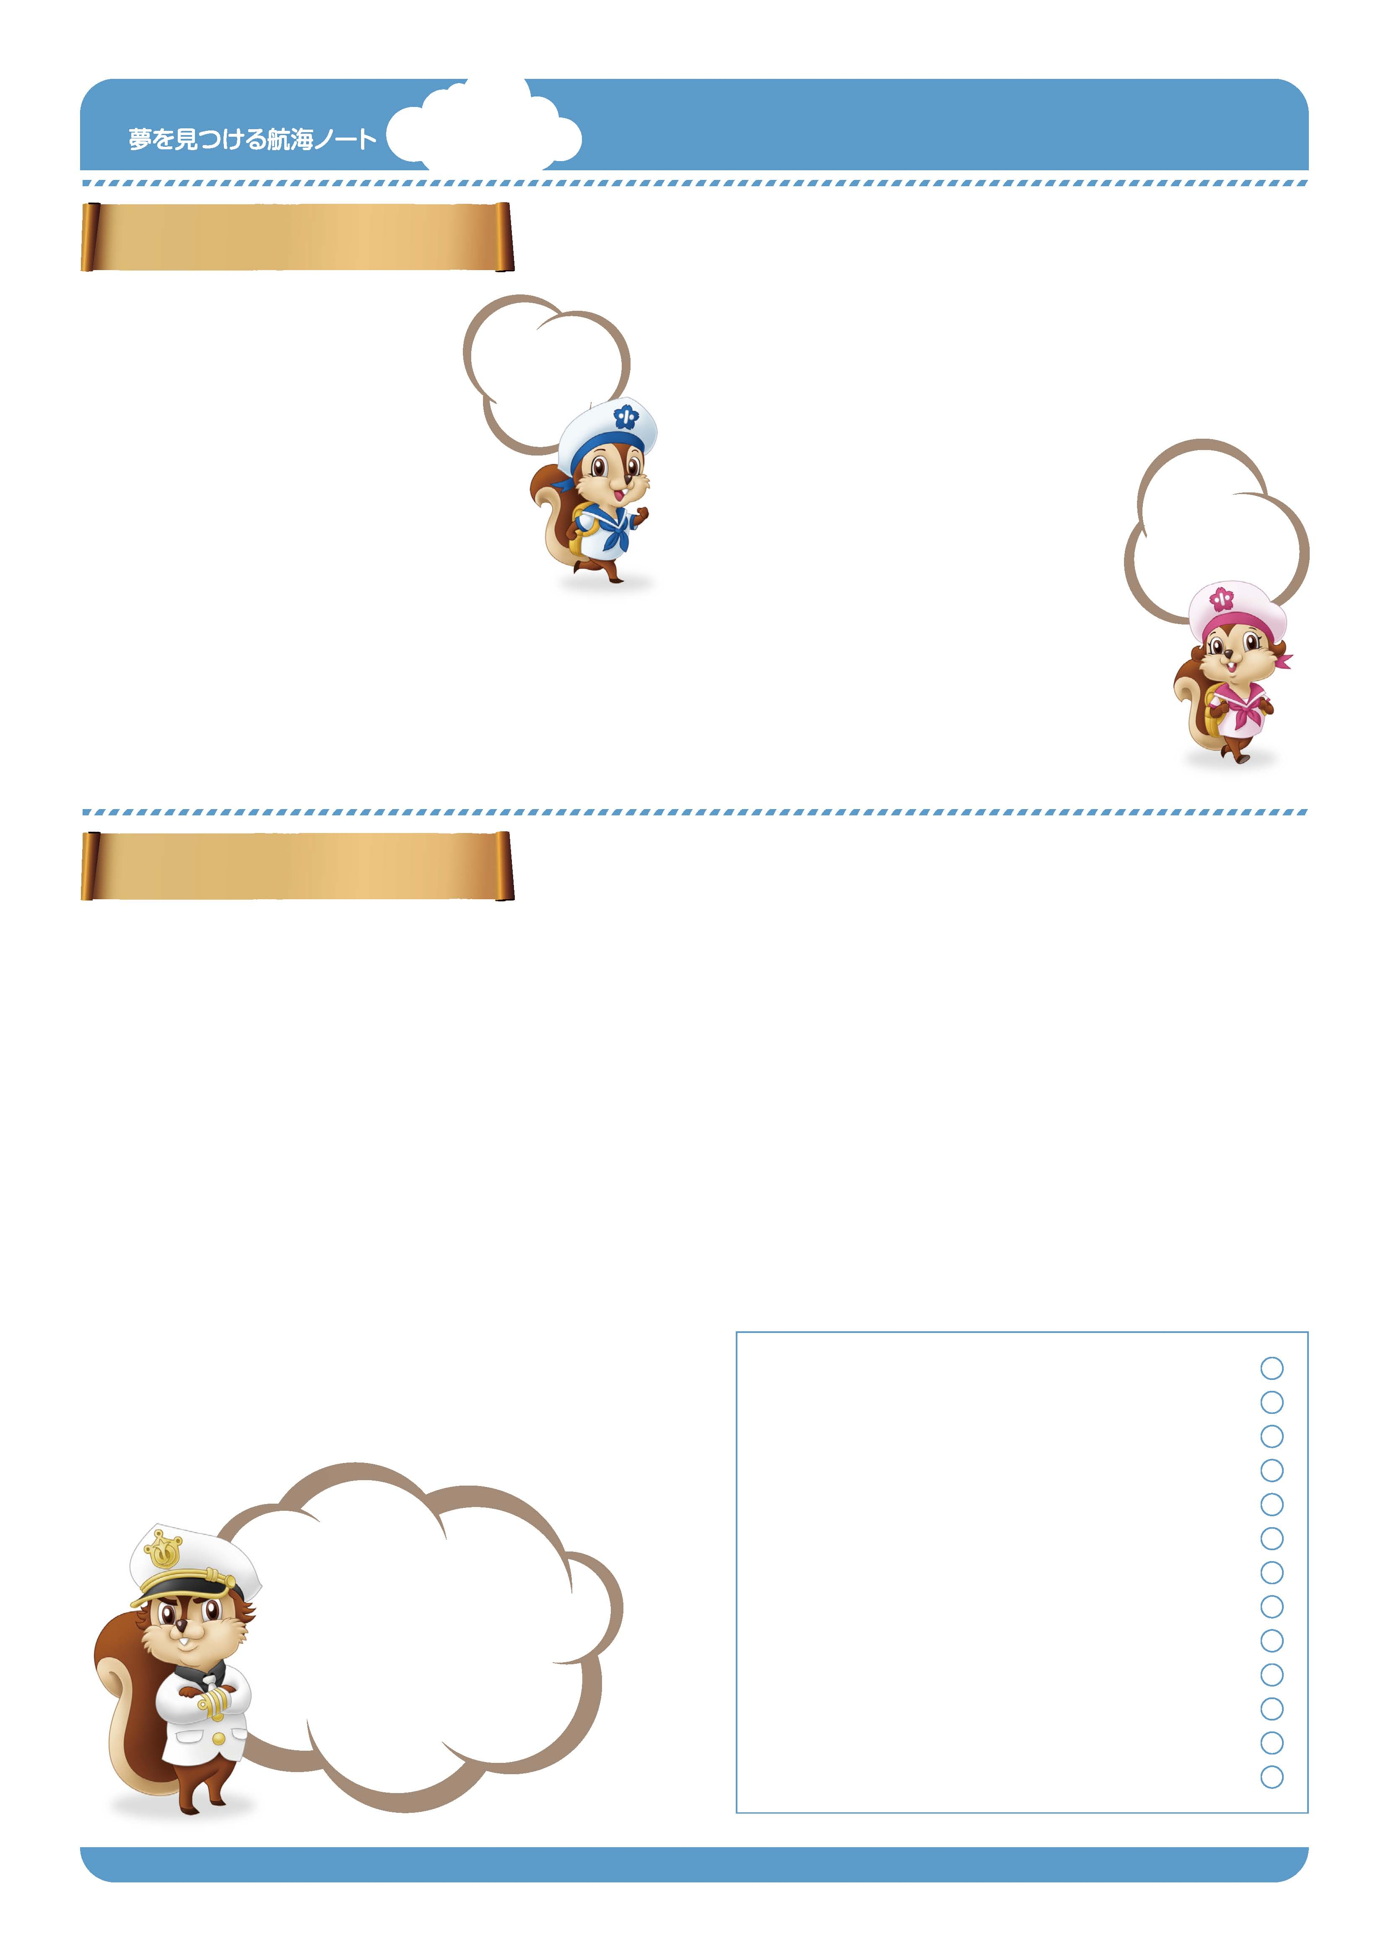
No.02-01
未来のなりたい自分を
見つけよう。

きみは、来年のいまごろどうなっていたい。
そのためには今年度、何をする。
目標が見えたら、がんばって走る道も見えてくるんだ。新しい学年でかなえたいこと、
それから、大人になってかなえたいこと、さあ、きみだけの目標を描いてみよう。
勉強、運動、生活でのことなど、
きみが今年１年で何をしたいかを
考えてみよう。書いてみよう。
描いてみよう。
せんげん

月 日
年 組 番
名前

No.02-02
年生の目標を決めよう
計算を早く
できるように
するぞ。
毎日
早寝するわ。
あなたは。
学習について
がんばりたいことは何ですか。
そのために何をしますか。

-----------------------------------------------------------------------------------------------------------------------
-----------------------------------------------------------------------------------------------------------------------
-----------------------------------------------------------------------------------------------------------------------
-----------------------------------------------------------------------------------------------------------------------
-----------------------------------------------------------------------------------------------------------------------
-----------------------------------------------------------------------------------------------------------------------
生活について
がんばりたいことは何ですか。
-----------------------------------------------------------------------------------------------------------------------
-----------------------------------------------------------------------------------------------------------------------
そのために何をしますか。

なりたいものを見つけよう

今までは、将来、何になりたいと思っていましたか。
-------------------------------------------------------------------------------------------------------------------------------------------------------------------------------------------------------------------
今、将来、何になりたいと思っていますか。
-----------------------------------------------------------------------------------------------------------------------
-----------------------------------------------------------------------------------------------------------------------
そのために何をがんばりますか。
-----------------------------------------------------------------------------------------------------------------------
-----------------------------------------------------------------------------------------------------------------------
将来、何になりたいか。
まだわからないというきみ、
得意なことは何かな。
好きな科目は何かな。
まずは、それを生かせることを
さがしてみよう。

先生から
-----------------------------------------------------------------------------------------------------------------------
-----------------------------------------------------------------------------------------------------------------------
保護者の方から
-----------------------------------------------------------------------------------------------------------------------
-----------------------------------------------------------------------------------------------------------------------

ゆめ
み
こうかい
ゆめ
み
こうかい

